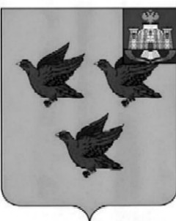

РОССИЙСКАЯ ФЕДЕРАЦИЯ

ОРЛОВСКАЯ ОБЛАСТЬ

АДМИНИСТРАЦИЯ ГОРОДА ЛИВНЫ

П О С Т А Н О В Л Е Н И Е

11 февраля 2025 года № 15

г. Ливны

О признании постановления администрации

города Ливны от 17 февраля 2023 года №19

«О предельном индексе изменения

размера платы за содержание жилого

помещения в городе Ливны

Орловской области» утратившим силу

В целях поддержания нормативной правовой базы в актуальном состоянии администрация города Ливны п о с т а н о в л я е т:

1. Признать утратившим силу постановление администрации города Ливны от 17 февраля 2023 года № 19 «О предельном индексе изменения размера платы за содержание жилого помещения в городе Ливны Орловской области».

2. Опубликовать настоящее постановление в газете «Ливенский вестник» и разместить на официальном сайте администрации города Ливны в сети Интернет.

Глава города С.А. Трубицин